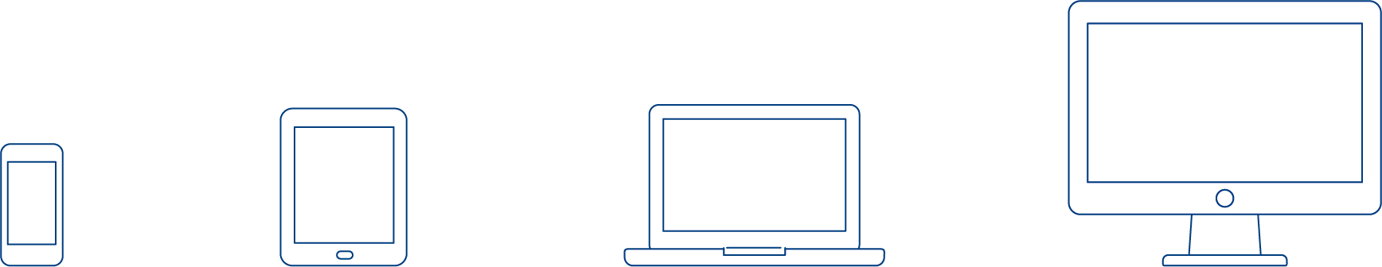
Notizen zum Erklärvideo | 911

Einführungsdokument für

berufsbildung.ch

Diese Notiz enthält den vollständigen, gesprochenen Text zum Erklärvideo «Wie benutze ich die Onlineversion Dokumentation Berufsbildung». Das Manuskript dient als eigenständiges Dokument für das Navigieren auf der Website doku.berufsbildung.ch. Es kann zusätzlich mit persönlichen Notizen ergänzt werden und dient damit als Gedankenstütze.

EV 4 – Dokumentation Berufsbildung

WIE BENUTZE ICH DIE ONLINEVERSION «DOKUMENTATION BERUFSBILDUNG».
Schritt 1
Auf der Startseite von www.berufsbildung.ch gelange ich über das Feld «Themen» zur Themenauswahl.
Dann komme ich durch einen Klick auf «Dokumentation Berufsbildung» zu einer kurzen Einführung. Hier kann ich durch einen Klick auf «Onlineversion: Dokumentation Berufsbildung» die Website aufrufen. Diese öffnet sich in einem neuen Fenster.

VIER BEMERKUNGEN:
Auf dieser Website stehen mir über 200 Grafiken zur Verfügung, die zur einfachen Verwendung im PowerPoint vorbereitet sind. So lassen sich Referate schnell zusammenstellen oder mühelos ergänzen.
Wenn ich das Vorgehen nicht kenne, macht es Sinn, zuerst auf «Informationen-Hinweise zum Gebrauch» zu klicken. Hier finde ich eine Anleitung, wie ich die Grafiken einfach in eine PowerPoint Präsentation integrieren kann und auf was ich dabei achten muss.
Weiter kann ich hier auch das Inhaltsverzeichnis herunterladen, um die benötigten Grafiken vorgängig zusammenzustellen. Hier steht auch noch weiteres Info-Material zur Verfügung, das ich frei benutzen kann.
Meine Notizen:

Durch einen Klick auf «Grafiken Kapitelübersicht» öffnet sich das Inhaltsverzeichnis. Hier kann ich durch die Inhaltsübersicht navigieren, bis ich das Thema meiner Wahl gefunden habe.
Schritt 2
Auf dieser Seite stehen die PowerPoint Folien meiner Wahl, sowie der Text zum freien Download zur Verfügung. Es gibt hier weiterführende Links und teilweise zusätzliche Dokumente, die ich ebenfalls benutzen kann.
Ich kann die Seite, wie im Internet Browser dargestellt, durch einen Klick auf das Drucker-Symbol ausdrucken. Die Pfeile dienen zur schrittweisen Navigation zwischen den Seiten.
Die Folie lade ich herunter, indem ich auf das Bild oder auf das Lupensymbol klicke. Es öffnet sich ein Fenster mit der gewünschten Folie. Die Pfeile dienen zur Schritt für Schritt Navigation zwischen den Folien.

Dort drücke ich auf «Download: Optimale Präsentations- und Druckqualität». Ich kann das Bild jetzt per «ziehen und ablegen -Funktion» (Drag and Drop) auf meinen Computer ziehen oder durch Klick mit der rechten Maustaste «Grafik speichern unter…» wählen. So navigiere ich durch die Kapitel und lade die gewünschten Folien herunter.
Damit wird mein Referat mit fachlich geprüften und professionell gestalteten Bildern ergänzt. Dies spart mir Aufwand und erleichtert die Arbeit.
Meine Notizen:

Das Einführungsdokument zum Portal berufsbildung.ch umfasst vier Teile. Sehen Sie sich die drei zusätzlichen Videos an.

EV 1 Was bietet das Portal der Berufsbildung?
EV 2 Die Themen auf dem Berufsbildungsportal berufsbildung.ch
EV 3 Das Lexikon der Berufsbildung

Das SDBB ist eine Institution der EDK. Es arbeitet im Auftrag der Kantone und in Zusammenarbeit mit den Partnern der Berufsbildung. Mehr Informationen über das SDBB unter
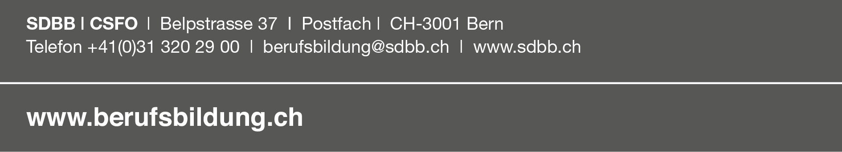
www.sdbb.ch.

